**温故而知新**

1.在括号内填入光现象名称

（1）日食属于 （ ）

（2）看见不发光的物体属于 （ ）

（3）夏日，看到茂密大树下圆形光斑属于（ ）

（4）立竿见影属于 （ ）

（5）看到岸边大树在水中倒影属于 （ ）

（6）镜花水月属于 （ ）

（7）小孔成像属于 （ ）

（8）挖掘隧道时用激光准直，利用了 （ ）

（9）对着镜子化妆属于 （ ）

2.判断正误

（1）光在真空中的传播速度340m/s （ ）

（2）光在同种介质中沿直线传播 （ ）

（3）入射光线与镜面的夹角40o，则入射角40o（ ）

（4）上午，感觉黑板刺眼属于镜面反射 （ ）

**4.3《平面镜成像》**

**一、学习目标**

**1.知道平面镜在生活中的应用**

**2.通过作图理解平面镜成像原理**

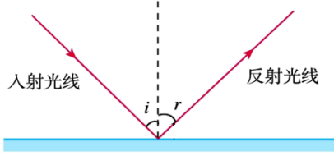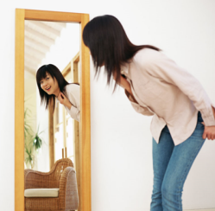

**3.通过实验探究平面镜成像的特点**

**二、课堂导学**

**（一）平面镜的应用**

**1.改变光路 2.成像**

**（二）平面镜成像**

**1.平面镜成像原理：________________________**

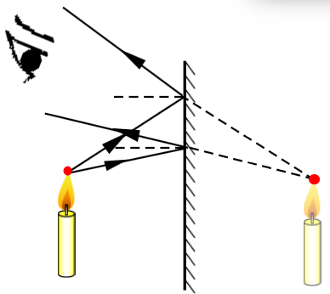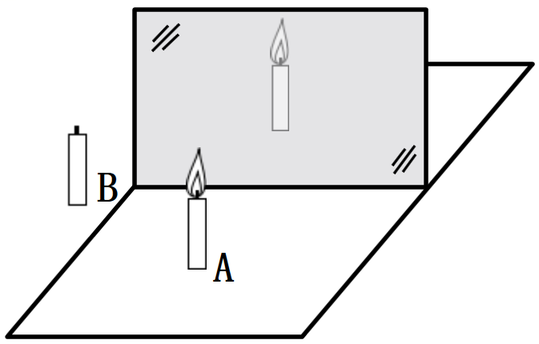

**平面镜成像原理图 平面镜成像实验**

**2.平面镜成像实验**

**(1)用玻璃板代替平面镜的目的是_______________________________；**

**(2)玻璃板必须_____________于桌面，否则像与物不能______________；**

**(3)取两个大小相同的蜡烛目的是探究像与物的____________关系；**

**(4)光屏上___________(能或不能)得到像，说明平面镜成______________；**

**(5)玻璃板应_______(薄或厚)一些；实验环境应_______(暗或亮)一些；**

**(6)多次测量像与物的距离目的是___________________________________；**

**(7)本实验采用的方法是________________________。**

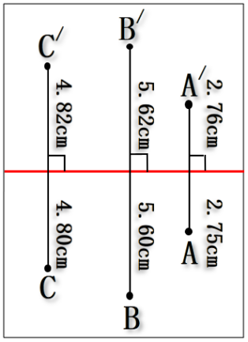**3.平面镜成像特点**

**(1)平面镜成__________像；**

**(2)像与物大小______________；**

**(3)像与物到镜面的距离_______________；**

**(4)像与物的连线与镜面_______________。**

**总结：像与物相对于平面镜是_______________的。**

**（三）球面镜**

**1.凸面镜：对光有发散作用。 应用：汽车观后镜、山路转弯处的凸面镜**

**2.凹面镜：对光有汇聚作用。 应用：太阳灶、手电筒反光碗**

**三、你的能量超乎你想象**

1．下列光现象中，属于光的反射现象的是（ 　）

A．水中倒影 B．人的影子 C．日食 D．月食

2.如图所示，在“探究平面镜成像的特点”实验中。下列说法正确的是（　　）

A．实验宜在较亮的环境中进行

B．只要把光屏放在恰当的位置，就能承接到蜡烛的像

C．蜡烛距玻璃板越远，蜡烛的像就越小

D．玻璃板向蜡烛这边倾斜一些，它的像会升高

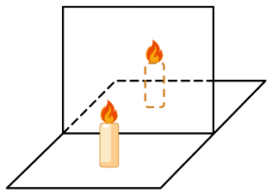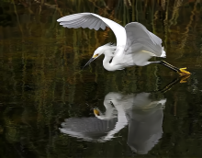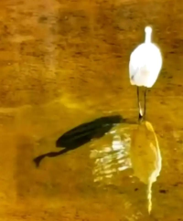

2题 3题 4题

3．云南昆明翠湖每一年的冬天是红嘴鸥最喜欢呆的地方。如图所示，一只红嘴鸥正在平静的水面上休憩的场景。关于红嘴鸥在水中所成的像，下列说法正确的是（　　）

A．红嘴鸥在水中的“倒影”是光沿直线传播形成的

B．红嘴鸥飞的越低，在水中的“倒影”越大

C．人们所看到红嘴鸥的倒影是虚像

D．当红嘴鸥向上飞行时，其倒影也向上运动

4．（多选）一只白鹤静立在平静的水中，在岸边可以看到白鹤的两个“影”——影子和倒影，如图所示。下列分析正确的是（　 　）

A．白鹤的影子是由于光的直线传播形成的 B．白鹤的倒影是由于光的反射形成的

C．白鹤飞离水面时，它的倒影会变小 D．白鹤在水中的倒影是虚像

5．润昇湖1.2m深的荷花池内，一只立于荷尖上的蜻蜓距水面0.5m（如图），蜻蜓在水中的像（　　）

A．在水面下3.4m深处 B．与蜻蜓相距1.0m

C．光的直线传播而形成 D．比蜻蜓略小的虚像

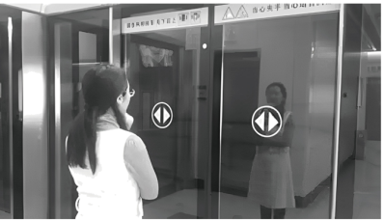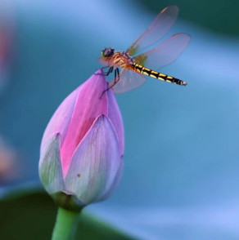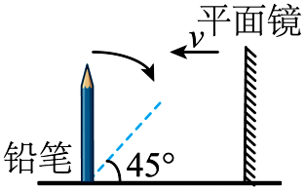

5题 6题 7题

6．如图所示是小红站在电动玻璃门前成像的情景，当红外探头感应到有人时，门会向两侧打开。下列说法正确的是（　　）

A．小红在门中成像的原理是光的反射 B．小红通过玻璃成的像是实像

C．小红通过玻璃成的像比本人小 D．小红的像随门向两侧移动

7．如图所示，一支铅笔竖直放置在水平面上，一块竖直的平面镜从距离铅笔40cm处，以5cm/s的水平速度面向铅笔匀速靠近。下列说法正确的是（　　）

A．铅笔在平面镜中所成的像逐渐变大

B．经过2s，铅笔与它的像之间的距离变为30cm

C．铅笔的像相对于铅笔的速度为5cm/s

D．若铅笔顺时针转至图中虚线位置，铅笔的像将与铅笔垂直

8．如图是物体在平面镜中成像的情况，正确的是（ ）

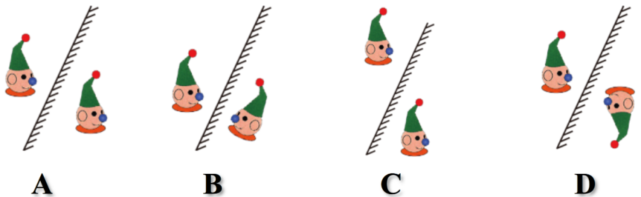

9．如图所示的光现象中，其中属于光的直线传播的是（　　）

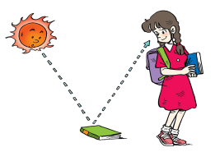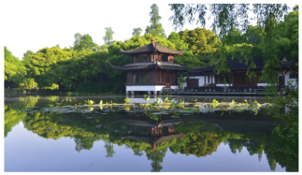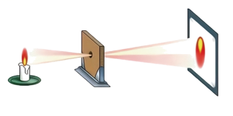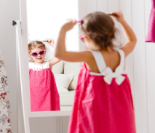

A．看到地上的书 B.湖中美景 C．小孔成像 D.看到镜中的自己

10．图所示的光现象中，既不属于光的反射也不属于光的直线传播的是（　　）

A．水中倒影 B．手影形成 C．筷子“弯折” D．激光准

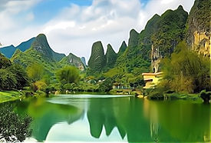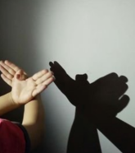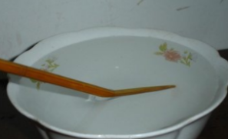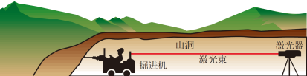

11．如图所示，小明在平面镜中看到了蜡烛的像，下列说法正确的是（   ）

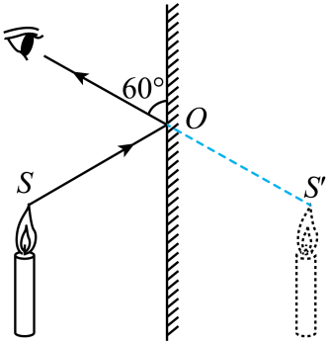A．*SO*为入射光线，其入射角为60°

B．若平面镜竖直上移，蜡烛的像也会上移

C．像与镜间放一小木板，小明看不到蜡烛的像

D．将蜡烛逐渐远离平面镜，蜡烛的像大小不变

12．关于凸面镜和凹面镜，下列说法正确的是（　　）

A．汽车的后视镜是凹面镜 B．医生检查病人耳朵时佩戴的额镜是凸面镜

C．凹面镜对光有会聚作用 D．光在凸面镜和凹面镜表面反射时不遵循光的反射定律

13.根据平面镜成像的特点做出点光源S的像

14.根据平面镜成像特点做出物体AB的像

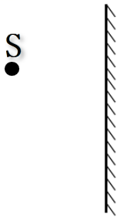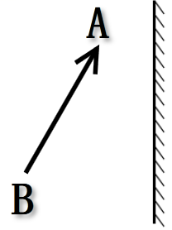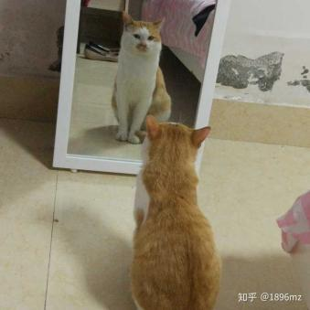

15.如图是小猫和平面镜中的像，若将平面镜向上提起一些，小猫在镜中像的位置_________________(不变或向上移动)；若平面镜水平向右移动一些，小猫在镜中像的位置_________________(不变或向右移动)。

16. 小明家人一起去杭州旅游，晚上西湖观看“三潭印月”的美景。小明凝视天空，发现月亮在云朵中游动着，观看湖面看到倒映在水中圆月。

（1）以云朵为参照物，月亮是_______________（运动、静止）的；

（2）水中的圆月到水面距离_______________（大于、等于、小于）天上月亮到水面距离；水中圆月大小_______________（大于、等于、小于）天上月亮的大小；

（3）明亮的圆月______________（是、不是）光源。

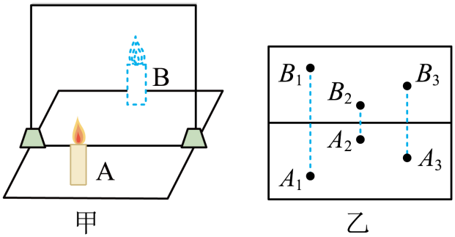17．小明用图甲所示装置探究探究平面镜成像的特点。

（1）用玻璃板代替平面镜进行实验，目的是便于 。

（2）有2mm和5mm厚的玻璃板，小明应选择______mm的玻璃板做实验；实验应选择较_________(暗、亮)的环境效果好；

（3）把一支点燃的蜡烛A放在玻璃板前面，再拿一支外形相同但不点燃的蜡烛B在玻璃板后面移动，直到看上去它跟蜡烛A的像完全重合，说明平面镜所成的像与物体大小 _______________；

（4）改变蜡烛A的位置，进行三次实验。用直线将物和像的位置连接起来，如图乙所示，发现物和像的连线与镜面 ，用刻度尺测得像和物到镜面的距离________；

进行三次实验的目的是_____________________________________；

（5）当蜡烛A靠近玻璃板时，它的像大小____________；在蜡烛A的像的位置放一光屏，光屏上___________（能、不能）得到A的像，说明平面镜成_________像；

（6）若无论怎样移动另一侧的蜡烛B，蜡烛B始终与A的像完全重合，原因可能是

______________________________________________；

（7）综上可得，平面镜所成的像与物体关于镜面________________；

（8）若在玻璃板后放置一块木板，蜡烛A （选填“仍能”或“不能”）通过玻璃板成像；

（9）该实验采用的科学方法是_________________________。